Durch Wind und Wetter mit Timberland PRO®
Wintergerechte Arbeitskleidung für Einsätze bei Regen und Schnee

Berlin, 21.01.2020 – Regen, Schnee und Glätte haben einen großen Einfluss auf die Beschäftigung vor allem im Baugewerbe, aber auch in Forst- und Landwirtschaft sowie in der Fischerei. Damit raue Witterungsverhältnisse kein Hinderungsgrund für wichtige Arbeitseinsätze im Freien sind, ist eine schützende und moderne Arbeitsbekleidung unerlässlich. Workwear von Timberland PRO® passt sich dank intelligenter Technologien auch den widrigsten klimatischen Herausforderungen optimal an.

Es ist wie jedes Jahr, noch sind die Tage dunkel, die Witterung unberechenbar. Auf solch jahreszeitliche Wetterschwankungen sind Arbeitsbranchen wie Bau, Forst- und Landwirtschaft oder Fischereien eingestellt, doch machen die schwierigen Wetterbedingungen Arbeitseinsätze im Freien in den Wintermonaten häufig zu einer Herausforderung. Hinzu kommt, dass seit einigen Jahren die klimatischen Veränderungen auch in Europa zu extremeren Wetterverhältnissen mit starkem Schneefall oder Dauerregen führen. Die Folgen sind Erdrutsche, Lawinen oder Überschwemmungen.

Dem rauen Wetter bei Arbeitseinsätzen im Freien trotzen
Bei Minusgraden und Nässe sind sichere Arbeitsbedingungen entscheidend. Einen maßgeblichen Einfluss darauf hat die richtige Schuh- und Oberbekleidung. Timberland PRO® Workwear wurde für Einsätze unter herausfordernden Bedingungen konzipiert und passt sich dank intelligenter Technologien auch den unwirtlichsten Witterungen optimal an.

Schutz vor Nässe
Zuverlässigen Schutz bietet unter anderem die RAINREPELTM Außenschicht bei Timberland PRO® Arbeitshosen, Hoodies und Winterjacken. Das spezielle Obermaterial ist wasser-, schmutz- und fleckenabweisen. Die Feuchtigkeit wird zudem vom Innenfutter aufgenommen und zur Verdunstung auf eine große Fläche verteilt. So bleibt die Workwear trocken und bequem. Mithilfe der zusätzlichen RainProofTM-Technologie bleibt die Arbeitskleidung dank atmungsaktiver und wasserdichter Membran zuverlässig trocken.

Schutz vor Kälte
Für den notwendigen Kälteschutz besitzen Timberland PRO® Winterjacken eine Wärmeisolierung mit Thermolite® T3 EcoMade, die bei minimalem Gewicht für eine hohe Wärmedämmung sorgt. Das Innenfutter der Jacken und Reißverschlusstaschen besteht aus 100 Prozent recyceltem Fleecematerial. Spezielle Thermo-Reflexeinsätze mit Aluminiumprint am inneren Rücken erhöhen die Wärmespeicherung nochmals.
Timberland PRO® Midlayers verfügen über vielseitige Einsatzmöglichkeiten: Die leichten Pullover eignen sich als wärmende Zwischenschicht, während die schwereren und robusteren Modelle durch Wasserfestigkeit und dreilagige Kapuzen hervorstechen.

Schutz vor Unfällen
Damit es bei Nebel und Glätte nicht zu Unfällen kommt, besitzen Timberland PRO® Sicherheitsschuhe die „Stable StrideTM-Technologie“. Sie sorgt für mehr lateralen Halt an steil abfallenden Dächern oder auf holprigem Gelände. Zudem reduziert die integrierte „Independent Suspension NetworkTM-Laufsohlentechnologie“ Druckpunkte und balanciert so das Auftreten optimal aus. Alle Timberland PRO® Sicherheitsschuhe entsprechen der derzeit geltenden europäischen Sicherheitsnorm EN ISO 20345:2011. Darüber hinaus erhöhen exklusive Features Komfort und Sicherheit.
Timberland PRO® Arbeitshosen sind dank hochsichtbarer Reflexstreifen auch im Dunkeln besonders gut zu erkennen. Ihr umweltfreundliches Gewebe besteht zu 42 Prozent aus recyceltem Kunststoff.
Die verwendete Baumwolle ist nachhaltig produziert und entspricht den Standards der „Better Cotton Initiative“ (BCI).

Fotos:

Foto 1
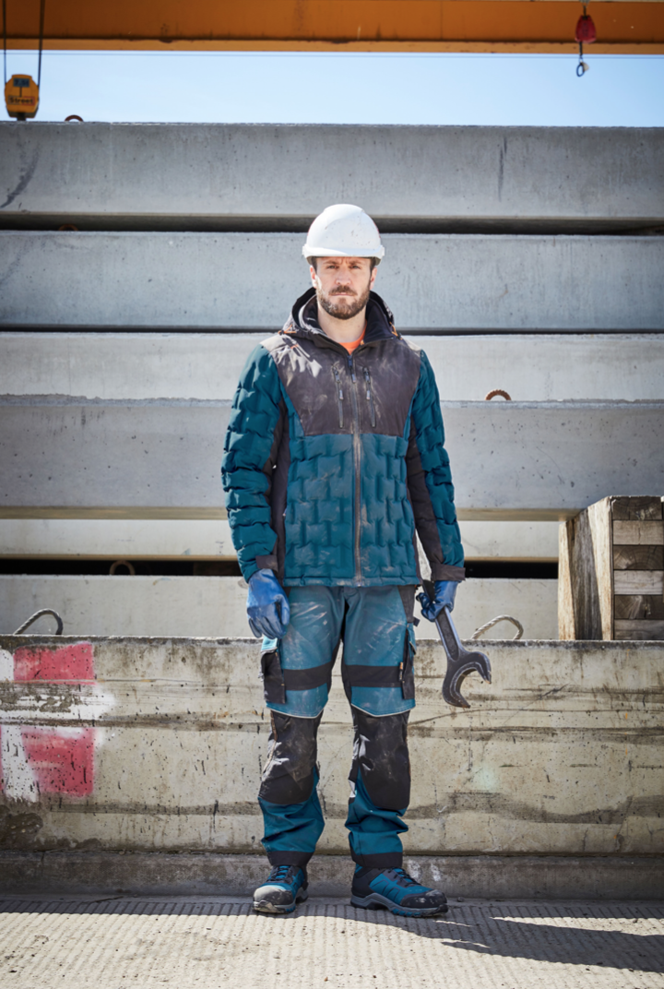
Besonders im Winter ist beim Arbeiten im Freien die richtige Kleidung gefragt. Timberland PRO® Workwear kombiniert Hightech Innovation mit Stil. Foto: Interax Hose, Timberland PRO®

Foto 2
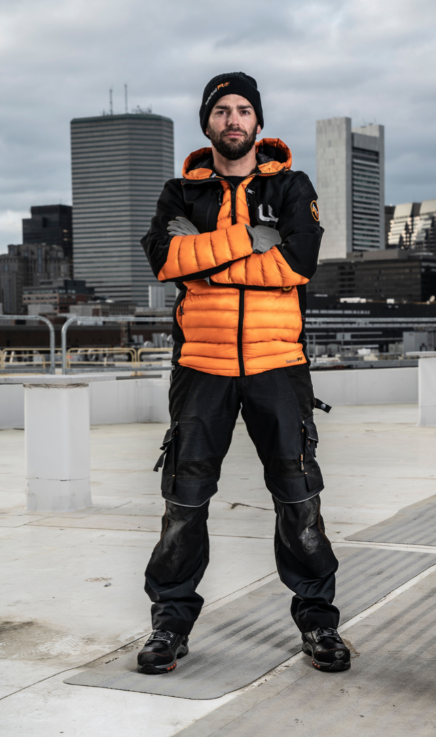
Arbeitsjacken von Timberland PRO® besitzen eine Wärmeisolierung mit Thermolite® T3 EcoMade, die bei minimalem Gewicht für eine hohe Wärmedämmung sorgt. Das Innenfutter der Jacken und Reißverschlusstaschen besteht aus 100 Prozent recyceltem Fleecematerial. Foto: HYPERCORE-JACKE und Interax Hose, Timberland PRO®

Foto 3
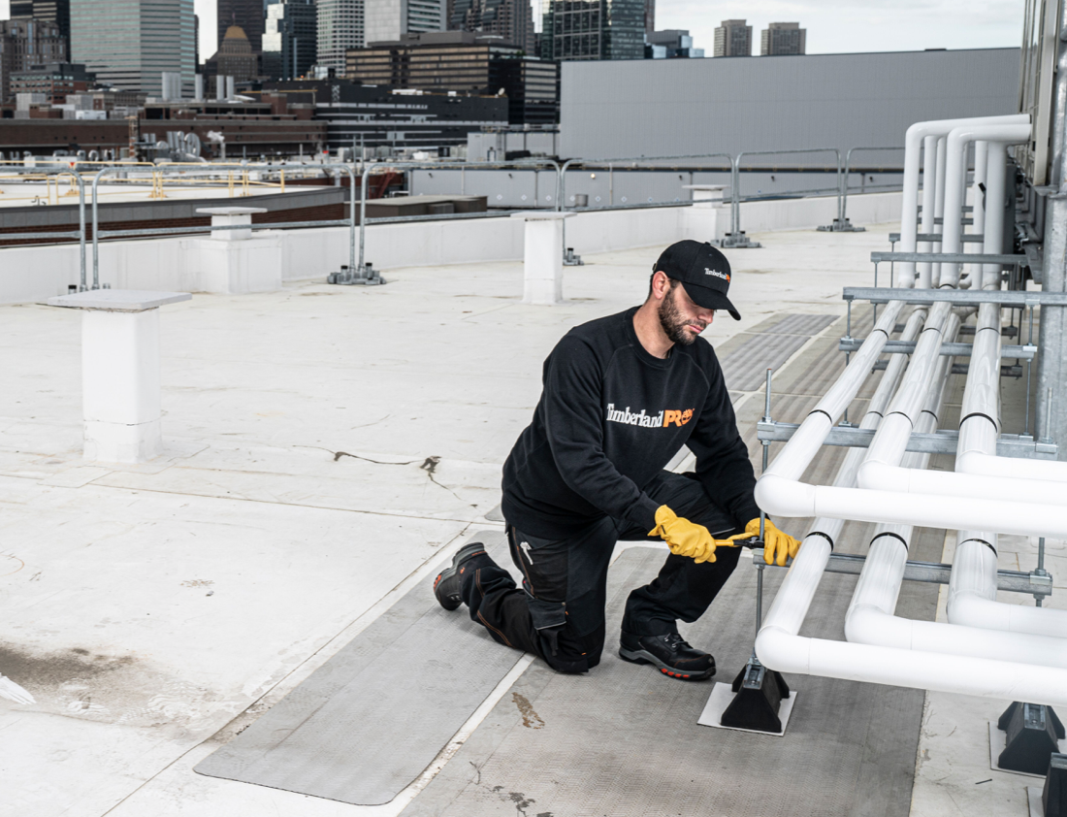
Die Timberland PRO® RAINREPELTM Außenschicht lässt jeden Tropfen Nässe, Öl oder Verschmutzung vom Hoodies abperlen. Foto: Timberland PRO®

Foto 4
Festen Halt bei jedem Schritt: Der Hypercharge Textil von Timberland PRO®. Foto: Timberland PRO®

DOWNLOADLINK
https://drive.google.com/open?id=1InRFMSFQqBBO3MhCo2enCQbqfA5uJOpW

Für mehr Informationen über Timberland PRO® besuchen Sie die Website www.timberlandPRO.de oder folgen Sie uns auf Twitter oder Facebook unter #timberlandPRO.

Über Timberland PRO®

Weltweit hat sich Timberland PRO® zu einer der größten Marken für Arbeitssicherheit im Bereich Schuhe und Bekleidung entwickelt. Dabei knüpft das Unternehmen an die Tradition der Handwerkskunst und Innovation an, die mit dem legendären gelben Stiefel von Timberland in Amerika begann. Timberland PRO® Workwear erleichtert Machern den Arbeitsalltag und verspricht auch bei Freizeitaktivitäten Langlebigkeit, Performance und sicheren Komfort. Timberland PRO® kombiniert höchste Qualitätsansprüche mit intelligenten Technologien und zeichnet sich durch ein starkes globales Engagement für ökologische und soziale Verantwortung aus. Timberland PRO® ist eine Marke der VF Corporation.

Pressekontakt

Melanie Streich Nathalie Heredia
+49 1711775610 +49 162 9758629
mail@melaniestreich.de nathalie.heredia@artfulcom.de

